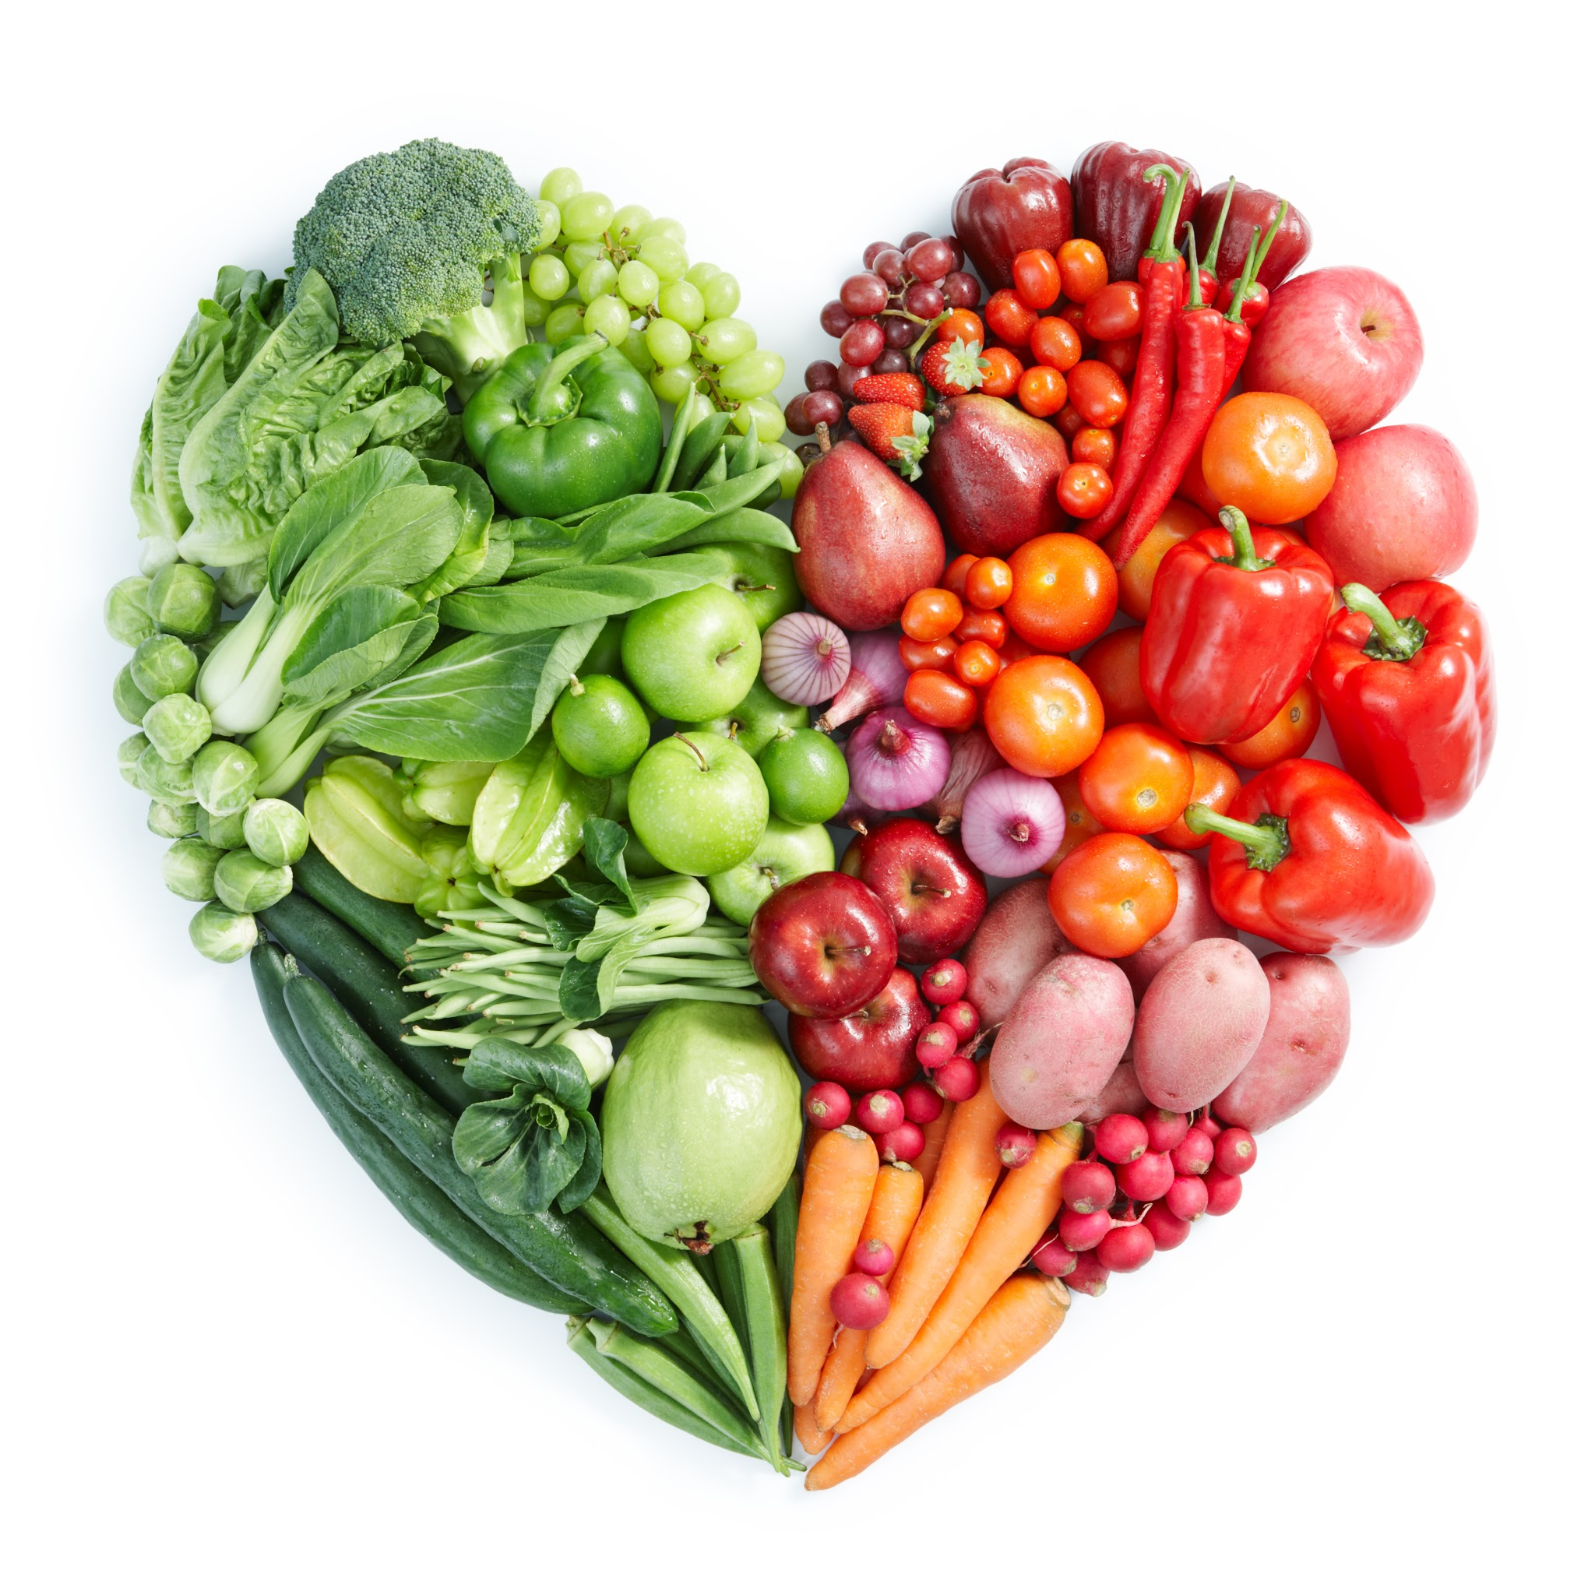
SCHEDA AZIENDA: CARNE e FORMAGGIO

Nome azienda:
Indirizzo:
Animali allevati:
Tipologia animali | numero | giorni/anno al pascolo | dimens. stalla | dimens. pascolo

Alimentazione animali:
Alimento/integratore | Provenienza e tipologia (biologico, non biologico) | Percentuale

Metodo di allevamento e produzione
- Biologica Certificata reg. CEE 834/07
- Biologica autocertificata
- Non biologica. Conversione al biologico prevista entro il:
Disponibilità ad aderire al percorso PGS del DES di Parma: SI NO già aderito
Altre caratteristiche che garantiscono la qualità e la sostenibilità dei prodotti e dell’azienda:

